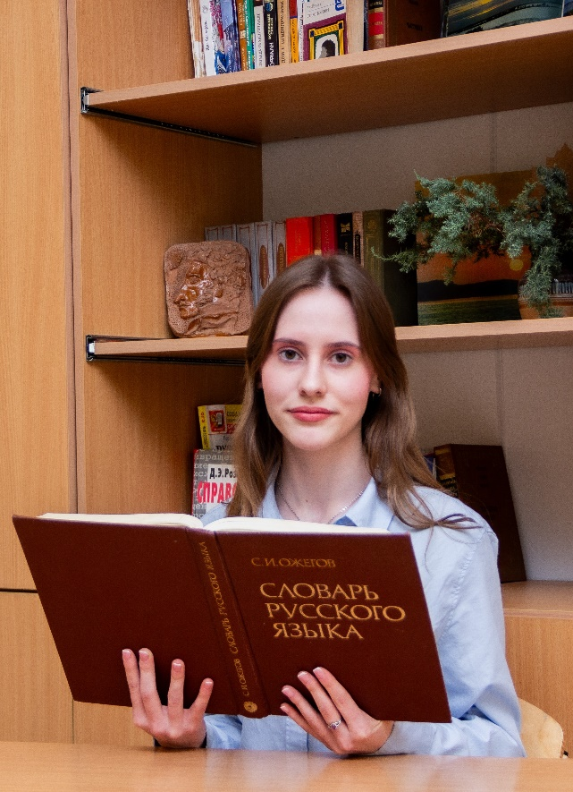

Волгина Анна — ученица 11 гуманитарного класса, демонстрирующая глубокие знания и любовь к родному языку. Анна участвует в различных конкурсах по написанию сочинений и побеждает в них.

Процесс изучения русского языка стал для неё не только образовательным, но и увлекательным путешествием. Многообразие родного языка и богатство его культуры усилили её интерес к истории и традициям России, что сделало изучение ещё более захватывающим.

Анна с удовольствием участвует в различных мероприятиях, которые позволяют ей проверить свои знания и навыки. Она благодарна своим преподавателям за поддержку, веру в её силы и за то, что на протяжении многих лет они делились с ней ценным опытом и знаниями, способствующими её развитию.

В будущем Анна планирует связать свою жизнь с русским языком, продолжая своё обучение и обогащая свои знания. Её стремление к обучению и глубокое понимание языка делают её примером для других учеников, вдохновляя их на изучение русской культуры и языка. Анна — яркий представитель нового поколения, готового бережно сохранять и развивать богатство родного языка.

В 2024-2025 году Анна прошла на региональный этап Всероссийской олимпиады школьников по русскому языку. Желаем удачи!!!